社區辦理雇工購料作業規範
一、法源依據
依據採購法第四條，法人或團體接受機關補助辦理採購，其補助金額占採購金額半數以上，且補助金額在公告金額以上者，適用本法之規定，但本計畫之雇工及購料，均未達公告金額，故不適用採購法第四條，不受採購法之限制，得由社區自行雇請工人。
二、經費編定原則
（一）經費編列比例以工資30%、材料60%、雜支10%為原則，但是編列預算時，可依照實際需求降低工資和雜支的比例，但分別不得超過30%和10%的比例原則。
（二）須詳列工作項目、單價、數量及總數，並經實地訪價後據以核實編列。
（三）各項物品採購得接受各彰化縣政府抽查及清點，並由社區指派專人負責管理。
（四）硬體設施（指具基礎且固著土地之構造物，如涼亭等）費用不予補助。
（五）不得支付觀摩、交流等活動經費與差旅費等。
（六）誤餐費及雜支合計不超過補助總額1/10為原則。
（七）維護性工作不得編列工資；如須編列技術工以不超過補助總額1/10為原則。
（八）重型機具租借屬勞務雇工；如須編列技術工以不超過補助總額1/10為原則。
（九）環境生態綠化購料費用以不低於補助總額5/10為原則。（透水鋪面、植栽等）
（十）相關經費編定詳「經費概算編列原則表」。

三、計畫撰擬
為使社區提案甄選內容符合本計畫補助原則與相關規定，且能完整表現社區在地特色與發展主題，以下說明社區提案要點與主題方向：
(一)主題撰寫要點
主題 |  | 內容概述
機能主題 | 老人友善 | 透過老人友善設計，達成全民照護幸福
機能主題 | 災害防救 | 導入災害防救機能，提升社區應變場域
機能主題 | 產業發展 | 融會產業特色元素，轉化景觀意象呈現
美學主題 | 可食地景 | 在地農作景觀主軸，展現農產環教機能
美學主題 | 生活環境 | 友善設計資源利用，提升空間永續發展
美學主題 | 棲地營造 | 恢復空間自然樣貌，促使在地物種棲息
美學主題 | 鄉土回憶 | 轉化風土特色元素，展現鄉土文化風華
(二)不補助項目
本計畫之社區雇工購料視為社區環境改善美化，粗略施作項目畫分有硬體設施、植栽綠化、鋪面建置以及其他項目(整地、清除垃圾雜林…)，故透過下列不補助項目說明，以利社區於撰寫計畫能有一個依循方向。
- 不補助社區有關社區培訓、成果展、社區刊物、導覽地圖或觀摩參訪費用，請各社區依向其他單位申請補助，或由社區自籌支應。
- 新（增）建一般道路、橋樑、安全島、停車場、交通號誌…等交通設施或採購相關設備。
- 興建治水防洪、水利、灌溉排水、駁坎、擋土牆…等工程。
- 新（增）建社區管理中心、活動中心、圖書館、球場、涼亭、廁所等社區活動或社會福利設施，或上開建築物之內部整修工程。
- 採購非屬工程必要機器設備（如工程車、燈光、音響或擴音器等表演視聽設備等）。
- 砍伐或遷移原生樹林或重要生態保育植物。
- 廣告物、招牌、門牌、路燈、公共藝術雕像等。
- 施作宗教特有祭祀或紀念設施、各種公共設施或公用設施之管理中心或管理站、水舞等大型遊樂設施等。
註：參與甄選者即視同承認本須知之各項規定，未盡事宜之處，主、承辦單位得隨時修正補充說明之。
三、實施方法
（一）雇工購料機制：
1.由社區研擬雇工購料申請補助計畫書。
2.社區雇工以社區內居民為優先考量。
3.技術性工作，由社區聘請外地有經驗之師父，教導社區居民，提升工作技能。
4.由社區選擇合適在地環境之工法、材料，以利雇工購料執行及後續維護管理。
5.雇工購料費用不足之處，由社區自行補足。
（二）核銷機制：
1.社區在總經費不變動之下，可因現場狀況進行調整，但必須與輔導團隊及師資進行討論，且經費變動以不超過核定總經費之10％為限，後依據實際雇工購料填報雇工購料核銷報告。
2.社區辦理雇工購料後彙整之領據、發票、收據等憑證，需依據雇工購料經費表之項目順序產製支出憑證影本黏存單(正本由社區自行留存)，每張黏存單之憑證黏貼建議不超過5張。
(三)經費概算編列原則表
編號 | 項目 | 編列原則
1 | 機械整地 | 以面積、地況等評估所需機具種類、單價及施工天數
2 | 廢棄物清運 | 需說明清運內容、貨車噸數、車次及單價
3 | 苗木搬運費 | 考量申請苗木數、大苗或小苗等，需註明貨車噸數、車次及單價
4 | 客土 | 按實際需求編列，需註明計算基礎，經費不得超過總補助金額1/4  （建議基地規劃應尊重原有地形地貌，採用現地挖填方進行，不建議列入概算表內）
5 | 景觀資材 | 須採用符合環境生態工法操作，需註明種類、數量及單價
7 | 鋪面材料 | 須採用符合環境生態工法操作，需註明種類、數量及單價
8 | 水電資材 | 經費不得超過總補助金額1/10。需註明種類、數量及單價
9 | 雜支 | 保險費、工具、文書處理費及便當等應併入雜支計，不得超過總補助金額1/10。
10 | 其他 | 小工：800元／天（最高）、大工：1200元／天（最高）、技術工：1600元／天（最高）
四、申請補助計畫書及核銷報告格式
（一）申請補助計畫書格式
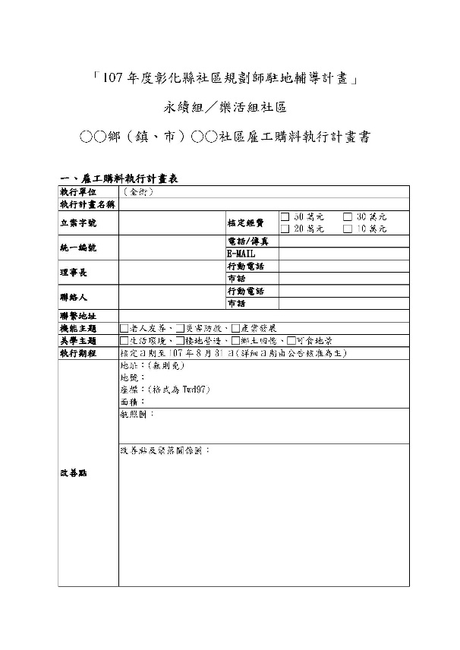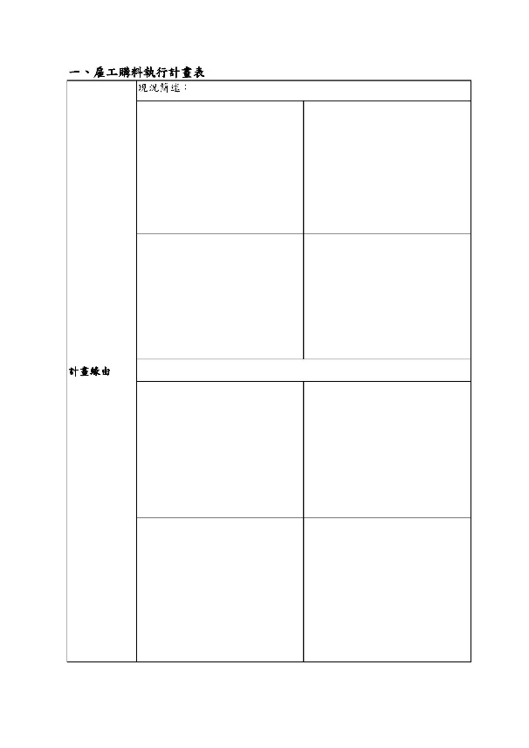
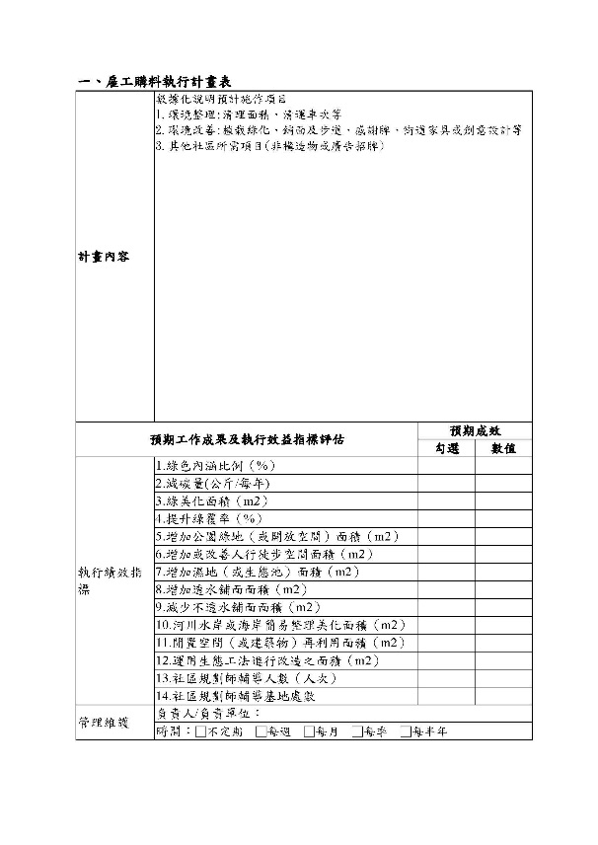
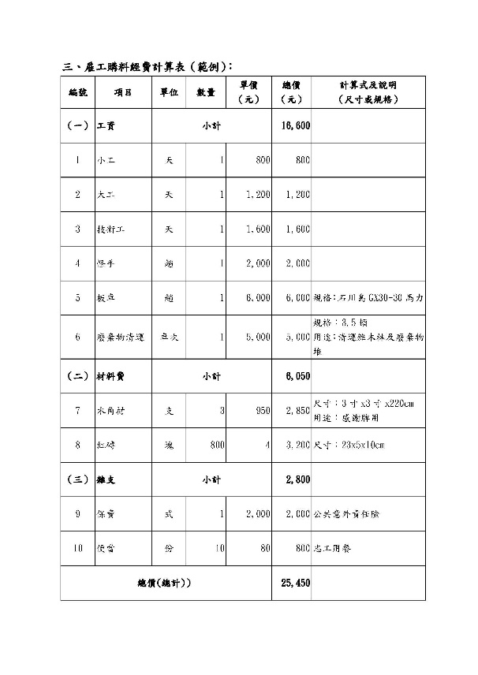
（二）核銷報告格式


